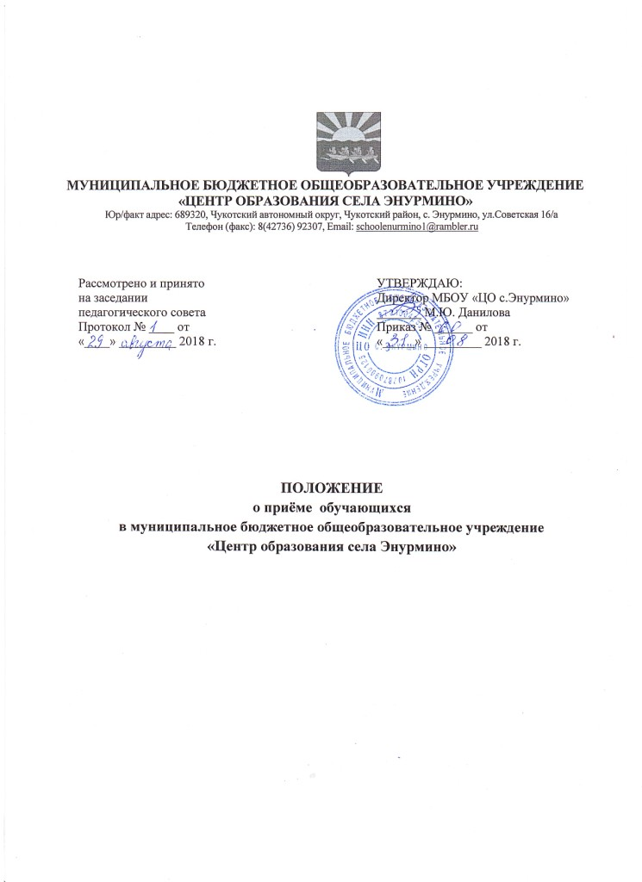

1.Общие положения
1.1. Настоящее Положение разработано на основании ФЗ «Об образовании» от 29.12.2012г.№273-фз(ст.55и ст.67),приказа Министерства образования и науки РФ от 22.01.2014.№32 «Об утверждении порядка приема граждан на обучение по образовательным программам начального общего, основного общего и среднего общего образования»,ст.43 Конституции Российской Федерации ,а также в соответствии с Уставом МБОУ «ЦО с. Энурмино» (далее Центр образования)
1.2. Прием детей для обучения по основной программе начального общего образования производится в соответствии Порядком приема граждан на обучение по образовательным программам начального общего, и среднего общего образования (Приказ №32 Министерства образования и науки РФ от 22.01.2014г.)
1.3. Приём иностранных граждан без гражданства для обучения по основной программе начального общего образования за счет средств бюджета осуществляется в соответствии с международным договорами РФ, Федеральным законом от 29.12.2012 №273-ФЗ «Об образовании» и Порядком приема граждан на обучение по образовательным программам начального общего, основного общего и среднего общего образования (Приказ Министерства образования и науки РФ от 22.12.2014г. №32)
1.4. Центр образования обеспечивает прием граждан (закрепленных лиц), которые проживают на территории муниципального образования сельское поселение Энурмино и имеющих право на получение начального общего образования.
1.5. Закрепленным лицам может быть отказано в приеме только по причине отсутствия свободных мест.
1.6. Прием закрепленных лиц в школу осуществляется без вступительных испытаний (процедуры отбора).
1.7. Факт ознакомления родителей (законных представителей) ребенка с лицензией на осуществление образовательной деятельности, свидетельством о государственной аккредитации Центра образования, Уставом фиксируется в заявлении о приеме и заверяется личной подписью родителей (законных представителей.
1.8. Дети с ограниченными возможностями здоровья принимаются на обучение по адаптированной основной общеобразовательной программе только с согласия их родителей (законных представителей) и на основании рекомендаций психолого-медико-педагогической комиссии.
1.9. Распорядительные акты Центра образования о приеме детей на обучение размещаются на информационном стенде Центра образования в день их издания.

2. Порядок зачисления
2.1. Прием граждан в МБОУ «ЦО с. Энурмино» осуществляется по личному заявлению родителя (законного представителя) ребенка при предъявлении оригинала документа, удостоверяющего личность родителя (законного представителя), либо оригинала документа, удостоверяющего личность иностранного гражданина и лица без гражданства в Российской Федерации в соответствии со статьей 10 Федерального закона от 25 июля 2002 г. N 115-ФЗ "О правовом положении иностранных граждан в Российской Федерации" (Собрание законодательства Российской Федерации, 2002, N 30, ст. 3032). ОООД может осуществлять прием указанного заявления в форме электронного документа с использованием информационно-телекоммуникационных сетей общего пользования.
2.2. В заявлении родителями (законными представителями) ребенка указываются следующие сведения:
а) фамилия, имя, отчество (последнее - при наличии) ребенка;
б) дата и место рождения ребенка;
в) фамилия, имя, отчество (последнее - при наличии) родителей (законных представителей) ребенка;
г) адрес места жительства ребенка, его родителей (законных представителей);
д) контактные телефоны родителей (законных представителей) ребенка.
2.3. Примерная форма заявления размещается Центром образования на информационном стенде и (или) на официальном сайте Центра в сети "Интернет".
2.4. Для приема в Центр образования:
2.4.1. Родители (законные представители) детей, проживающих на закрепленной территории, для зачисления ребенка в первый класс дополнительно предъявляют оригинал свидетельства о рождении ребенка или документ, подтверждающий родство заявителя, свидетельство о регистрации ребенка по месту жительства или по месту пребывания на закрепленной территории или документ, содержащий сведения о регистрации ребенка по месту жительства или по месту пребывания на закрепленной территории;
2.4.2. Родители (законные представители) детей, не проживающих на закрепленной территории, дополнительно предъявляют свидетельство о рождении ребенка.
2.4.3. Родители (законные представители) детей, являющихся иностранными гражданами или лицами без гражданства, дополнительно предъявляют документ, подтверждающий родство заявителя (или законность представления прав ребенка), и документ, подтверждающий право заявителя на пребывание в Российской Федерации.
2.4.4. Иностранные граждане и лица без гражданства все документы представляют на русском языке или вместе с заверенным в установленном порядке переводом на русский язык.
2.5. Копии предъявляемых при приеме документов хранятся в Центре образования на время обучения ребенка.
2.6. Требование предоставления других документов в качестве основания для приема детей в Центр образования не допускается.
2.7. Подписью родителей (законных представителей) ребенка фиксируется также согласие на обработку их персональных данных и персональных данных ребенка в порядке, установленном законодательством Российской Федерации.
2.8. На каждого зачисленного ребёнка в Центре образования заводится личное дело, в котором хранятся все полученные при приёме и иные документы.
2.9. Документы, представленные родителями (законными представителями) детей, регистрируются в журнале приёма заявлений. После регистрации заявления родителям (законным представителям) детей выдается расписка в получении документов, содержащая информацию о регистрационном номере заявления о приёме ребёнка в учреждение, о перечне представленных документов. Расписка заверяется подписью должностного лица учреждения, ответственного за приём документов, и печатью учреждения.

3. Приём в первый класс
Приём в первый класс осуществляется в соответствии с разделом II данного положения, а также с дополнениями:
3.1. Приём в Центр образования детей для получения начального общего образования начинается по достижению детьми возраста 6 лет и шести месяцев при отсутствии противопоказаний по состоянию здоровья, но не позже достижения ими возраста восьми лет. По заявлению родителей (законных представителей) детей учредитель образовательной организации вправе разрешить приём детей в образовательную организацию на обучение по образовательным программам начального общего образования в более раннем или более позднем возрасте.
3.2. Прием заявлений в первый класс МБОУ «ЦО с. Энурмино» для граждан, проживающих на закрепленной территории, начинается не позднее 1 февраля и завершается не позднее 30 июня текущего года.
3.3. Приём заявлений для лиц не зарегистрированных на закрепленной территории начинается с 1 июля текущего года до момента заполнения текущих мест, но не позднее 5 сентября текущего года.
3.4. При окончании приёма в первый класс всех детей, зарегистрированных на закрепленной территории, Центр образования вправе осуществлять приём детей, не зарегистрированных на закрепленной территории, ранее 1 июля.
3.5. При приёме на свободные места граждан, не зарегистрированных на закрепленной территории, преимущественным правом обладают граждане, имеющие право на первоочередное предоставление места в Школе в соответствии с законодательством РФ.
3.6. Зачисление в Центр образования оформляется приказом директора Центром образования в течение 7 рабочих дней после приёма документов.

Приложение 1

Директору МБОУ «ЦО с.Энурмино»
_________________________________
(Ф.И.О. руководителя)

________________________________
(Ф.И.О. законного представителя ребенка)
_________________________________
Адрес регистрации:
_________________________________
_________________________________
_________________________________
Адрес фактического проживания:
____________________________________________________________________________
паспорт: __________________________________________________________________________________________________________________

Заявление
Прошу принять моего ребёнка ___________________________________________________________________________
(Ф.И.О. ребенка, дата рождения)
в ______________________ класс МБОУ «ЦО с. Энурмино»

Сведения о родителях:

Мать: ___________________________________________________________________________
(фамилия, имя, отчество)

Отец: ___________________________________________________________________________
(фамилия, имя, отчество)

Контактные телефоны: _________________________________________________________

К заявлению прилагаю следующие копии документов (отметить V):
свидетельство о рождении ребёнка
паспорт родителя (законного представителя) ребёнка
медицинское заключение ребёнка

С Уставом учреждения, лицензией на осуществление образовательной деятельности, с образовательными программами, реализуемыми в начальной школе МБОУ «ЦО с. Энурмино» ознакомлены.

«_____»______________20 ___г. ____________________
(подпись)
Приложение 2

Муниципальное бюджетное общеобразовательное учреждение
«Центр образования села Энурмино»
Юр/факт адрес: 689320, Чукотский автономный округ, Чукотский район, с. Энурмино, ул.Советская 16/а
Телефон (факс): (42736) 92307, Email: schoolenurmino2018@yandex.ru

ДОГОВОР О СОТРУДНИЧЕСТВЕ
образовательного учреждения и родителей (законных представителей) обучающихся.

Муниципальное бюджетное общеобразовательное учреждение «Центр образования села Энурмино»

в лице ___________________________________________________________________________________
(Ф.И.О. руководителя образовательного учреждения)
________________________________________________________________________________________,
действующего на основании Устава, именуемое в дальнейшем «Центр» с одной стороны, и

__________________________________________________________________________________________
(Ф.И.О. родителей/законных представителей)
__________________________________________________________________________________________,
именуемые в дальнейшем "Родители", с другой стороны, заключили настоящий договор о нижеследующем:

1. Общие положения.
1.1. Настоящий договор регламентирует взаимоотношения участников образовательного процесса, конкретизирует рамки реализации личных свобод, обязанностей и ответственности его участников.
1.2. Предметом договора является соблюдение прав и обязанностей всеми участниками образовательного процесса с целью создания условий для его реализации.
1.3. МБОУ «ЦО с. Энурмино» осуществляет обучение, воспитание и развитие обучающегося на условиях, устанавливаемых Федеральным законом РФ «Об образовании в Российской Федерации», нормативными правовыми актами Министерства образования и науки, Правительства Чукотского АО, Учредителя, Уставом «Центра», Федеральными государственными образовательными стандартами и настоящим договором.
1.4. Приём в начальную школу осуществляется без вступительных испытаний; обучение ведётся в очной форме.
1.5. «Центр», «Обучающийся» и «Родители» совместно несут ответственность за результаты деятельности участников образовательного процесса в пределах компетенции каждой из сторон, разграгниченной настоящим договором, Уставом «Центра» и законодательством РФ, Чукотского АО.
1.6. Подписывая настоящий договор, его стороны берут на себя ответственность по соблюдению всех положений, закреплённых настоящим договором.
1.7. «Центр» освобождается от ответственности за неисполнение или ненадлежащее исполнение своих обязательств по настоящему договору, если Родители препятствовали этому или затрудняли их исполнение.

2. Обязанности сторон.

2.1. МБОУ «ЦО с. Энурмино» обязуется:

2.1.1. Обеспечить реализацию образовательного процесса в соответствии с содержанием:
- 1 ступень (1-4 классы) – общеобразовательная программа начального общего образования;
2.1.2. Создавать благоприятные условия для интеллектуального, нравственного, эмоционального и физического развития личности обучающегося, всестороннего развития его способностей; гарантировать защиту прав и свобод личности обучающихся;
2.1.3. Нести ответственность за жизнь и здоровье обучающегося во время образовательного процесса, соблюдение установленных санитарно-гигиенических норм, правил и требований;
2.1.4. Гарантировать усвоение знаний в рамках обязательных федеральных государственных образовательных стандартов по образовательным предметам в пределах учебного плана при добросовестном отношении обучающегося к занятиям;
2.1.5. Организовывать различные формы педагогической поддержки для оказания помощи обучающемуся, не усвоившему программу в пределах федеральных государственного образовательного стандарта, включая организацию работы классов компенсирующего обучения при согласии родителей;
2.1.6. Предоставлять возможность воспользоваться экстернатом по всем или отдельным предметам, формой семейного образования при согласии (решении) педагогического совета и в соответствии с Уставом образовательного учреждения;
2.1.7. Предоставлять возможность получения доступной информации и материалов для учебной работы и дополнительного образования;
2.1.8.Обеспечивать в случае необходимости своевременную учебную помощьобучающемуся. Проводить дополнительные занятия с детьми, пропустившими занятия по уважительной причине.
2.1.9. Организовывать углубленное изучение отдельных предметов, внеурочную деятельность обучающихся согласно их интересам и предложениям родителей;
2.1.10. Осуществлять единые педагогические требования ко всем обучающимся.
2.1.11.. Предоставлять родителям (лицам, их заменяющим) возможность ознакомления с ходом и содержанием образовательного процесса, итогами успеваемости обучающегося;
2.1.12. По возможности обеспечивать социальную защиту обучающихся из малоимущих и малообеспеченных семей, в соответствии с действующим законодательством;
2.1.13.Принимать в 1-е классы детей 8-го или 7-го года жизни. Приём детей 7-го года жизни осуществлять при достижении ими к 1 сентября учебного года возраста не менее 6 лет 6 месяцев.
2.1.14. Оказывать медицинскую помощь и проводить профилактические осмотры обучающихся.
2.1.15. Обеспечить условия для горячего питания обучающегося.
2.1.16.Обеспечить медицинское обслуживание во время нахождения в «Центре» (оказание первой медицинской помощи,вакцинация в соответствии с возрастом и индивидуальной картой прививок, диспансеризация в декретированные возрастные сроки).
2.1.17. Обеспечить соблюдение техники безопасности на учебных занятиях и во время нахождения обучающегося в «Центре»; соблюдать нормы охраны детского труда.

2.2. Родители обязуются:
2.2.1. Соблюдать условия настоящего Договора.
2.2.2. Выполнять Устав образовательного учреждения в части, касающейся их прав и обязанностей;
2.2.3.Воспитывать у своего ребёнка чувство уважения человеческого достоинства других обучающихся, педагогов и работников «Центра»..
2.2.4. Создавать необходимые условия своим детям для выполнения домашних заданий и самообразования;
2.2.5. Нести ответственность за обеспечение ребенка необходимыми средствами для успешного обучения и воспитания, в том числе учебной формой делового стиля, спортивной формой,
2.2.6. Совместно с образовательным учреждением контролировать обучение ребенка;
2.2.7. Нести ответственность за ликвидацию обучающимся академической задолженности;
2.2.8. Нести материальную ответственность согласно Гражданскому кодексу РФ за ущерб, причиненный образовательному учреждению по вине обучающегося;
2.2.9. Посещать родительские собрания раз в четверть и общешкольные родительские собрания по мере созыва.
2.2.10. Уведомлять учителя в случае болезни или иной уважительной причины, препятствующей посещению ребёнком учебных занятий, в течение трёх часов первого дня неявки о пропуске ребёнком учебных занятий с указанием причины и срока пропуска.

3. Права сторон.

3.1. МБОУ «ЦО с.Энурмино» имеет право:
3.1.1. Определять программу развития образовательного учреждения; содержание, формы и методы образовательной работы; корректировать учебный план, выбирать учебные программы, курсы, учебники;
3.1.2.Устанавливать режим работы образовательного учреждения (сроки каникул, расписание занятий, их сменность, продолжительность учебной недели и т.д.) в соответствии с Уставом образовательного учреждения.
3.1.3. Поощрять обучающегося или применять меры взыскания в соответствии с Уставом образовательного учреждения и Правилами поведения обучающихся.

3.2. Родители имеют право:
3.2.1. Знакомиться с Уставом образовательного учреждения и другими документами, регламентирующими учебно-воспитательный процесс;
3.2.2. Участвовать в управлении образовательным учреждением в соответствии с его Уставом; принимать участие и выражать свое мнение на общешкольных и классных родительских собраниях;
3.2.3. Знакомиться с оценками успеваемости своих детей, с ходом и содержанием образовательного процесса, вносить предложения, по его изменению или организации дополнительных образовательных услуг;
3.2.4. Обращаться к классному руководителю, администрации школы в лице заместителя директора или директора, педагогическому совету школы для разрешения конфликтных ситуаций, связанных с ребёнком.
3.2.5. Защищать законные права и интересы ребенка;
3.2.6. Выбирать формы обучения: экстернат, семейное образование по согласованию (решению) педсовета в соответствии с Уставом; при обучении ребенка в семье вернуться в школу на любом этапе обучения;
3.2.7. Вносить добровольные пожертвования и целевые взносы для развития образовательного учреждения.

4. Сроки действия Договора.

4.1. Настоящий договор действует с момента подписания в течение времени обучения ребёнка в МБОУ «ЦО с. Энурмино».

5. Основания прекращения Договора.

5.1. Договор прекращается по истечении срока, а также по обоюдному согласию сторон.
5.2. Договор может быть расторгнут в одностороннем порядке, если стороны не выполняют взятые на себя по Договору обязанности.
5.3. В случае расторжения Договора в одностороннем порядке одна из сторон – инициатор расторжения Договора предупреждает другую сторону о досрочном расторжении Договора за одну неделю.

Договор составлен в двух экземплярах, один из которых хранится в личном деле обучающегося, другой - у родителей (законных представителей).

6. Адреса и другие данные сторон:

Общеобразовательное учреждение Родители (законные представители)

Адрес: 689320, Чукотский АО, Домашний адрес:
Чукотский район, с.Энурмино, ____________________________ _____
ул. Советская, 16а ________________________________
тел./факс: 8-427-36-92-307 ________________________________
Email: schoolenurmino2018@yandex.ru
Телефон: ________________________

Руководитель образовательного учреждения: Родители (законные представители):

Муниципальное бюджетное общеобразовательное _________________________________
учреждение «Центр образования села Энурмино» ________________________________

_________________/____________________ ___________/__________________
(подпись) (расшифровка) (подпись) (расшифровка)

«_____» _____________________ 20 _____ г. «_____» _________________ 20_____ г.

МП.

СОГЛАСИЕ
на обработку персональных данных обучающегося
Муниципального бюджетного общеобразовательного учреждения
«Центр образования села Энурмино»

Я, ________________________________________________________________________,
^{(фамилия, имя, отчество)}
являясь матерью/отцом/законным пердставителем ______________________________________ ________________________________________________________________________________
(фамилия, имя, отчество ребёнка)
_______________________________________«_____» _______________ ________года рождения (далее – «Обучающийся»), в соответствии с Федеральным законом от 27.07.2006 № 152-ФЗ «О персональных данных», даю согласие на обработку персональных данных моего ребёнка в МБОУ «ЦО с. Энурмино»» (далее – «Школа»), в целях оказания образовательных услуг, с использованием средств автоматизации или без использования таких средств, включая хранение этих данных в архивных и размещение в информационно-телекоммуникационных сетях с целью предоставления доступа к ним на время учёбы моего ребёнка в Школе.
Перечень персональных данных, на обработку которых я даю согласие:
-Ф.И.О. ребёнка;
-дата рождения ребёнка;
-адрес регистрации и местожительства;
-данные свидетельства о рождении;
-сведения о страховом медицинском полисе;
-данные СНИЛС;
-сведения о состоянии здоровья;
-сведения об успеваемости моего ребёнка по учебным дисциплинам;
-учебные работы ребёнка;
-занятость во внеурочное время;
-фотографии;
- иные документы, содержащие сведения, необходимые для учебного процесса.
Я даю разрешение на то, чтобы открыто публиковались фамилия, имя, отчество Обучающегося в связи с названиями и мероприятиями Школы в рамках уставной деятельности.
Доступ к персональным данным может предоставляться Обучающемуся, родителям (законным представителям) Обучающегося, а также административным и педагогическим работникам Школы.
Я предоставляю Школе право осуществлять следующие действия (операции) с персональными данными:
-сбор;
-систематизацию;
-накапливание;
-хранение;
-уточнение (обновление, изменение);
-использование;
-обезличивание;
-блокирование;
-уничтожение.
Я даю согласие на то, что Школа вправе включать обрабатываемые персональные данные Обучающегося в списки (реестры) и отчётные формы, предусмотренные нормативными документами федеральных и муниципальных органов управления образованием, регламентирующими предоставление отчётных данных.
Настоящее согласие дано мной «_____» _________________ 20_____ года и действует до выбытия или исключения Обучающегося из Школы.
Я оставляю за собой право отозвать своё согласие посредством составления соответствующего письменного документа, который может быть напрвлен мной в адрес Школы по почте заказным письмом с уведомлением о вручении либо вручен лично под расписку представителю Школы.

Дата Подпись

«____» ___________ 20____ г. ______/_____________________

